PUNTO 6

A continuación, se muestra una imagen de y una tabla, la cual evidencia en las frecuencias y anchos de banda en las que se puede determinar los parámetros expuestos en ella según lo que se quiera hallar de la canción.

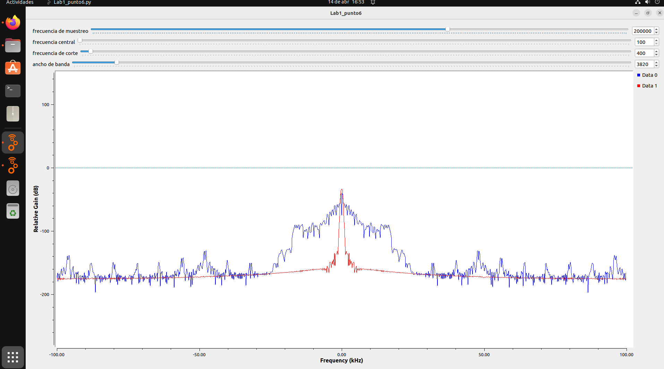

|  |  |  |  |  |
| --- | --- | --- | --- | --- |
| Filtro | Voz (Hz) | Música (Hz) | Instrumento (Hz) | |
| Low pass | Fcorte=400  Bw=4000 | Fcorte=17380  Bw=9950 | Se escucha bajo en  Fcorte=2000  Bw=1500 | |
| Band pass | Fcentral=450  Bw=500 | Fcentral=10000  Bw=20050 | Se escucha bajo en  Fcentral=10  Bw=70 | Se escucha brillo en  Fcentral=7350  Bw=1740 |
| High pass | No se escucha | Fcorte=150  Bw=19650 | Se escucha brillo en  Fcorte=7140  Bw=840 | |